CGIL CISL UIL Lombardia
UDU - Unione degli Universitari
Sindacati Inquilini: SUNIA SICET UNIAT

CONFERENZA STAMPA
IL DIRITTO ALLO STUDIO HA CASA IN LOMBARDIA?

- Alloggi universitari in Lombardia
Secondo i dati del Dossier elaborato dall’Unione degli Universitari, gli alloggi pubblici in Lombardia sono nettamente insufficienti per rispondere ai bisogni della popolazione studentesca universitaria.
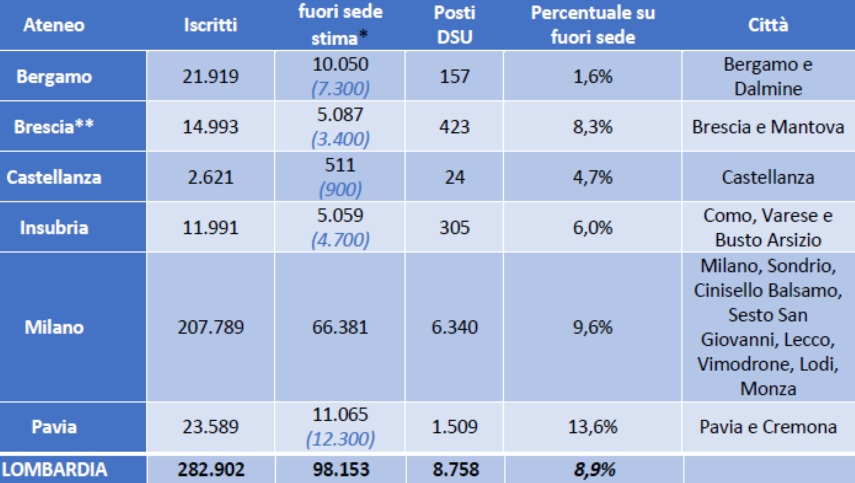
8.758 posti letto nell’ambito del Diritto allo Studio Universitario (DSU). Meno di uno studente fuorisede su dieci.
* Non sono disponibili statistiche precise sul numero degli studenti fuori sede dei singoli atenei. Tra parentesi una stima basata invece sulle province, riferita all’anno accademico 2019/2020 che si ritiene non seguibile su Milano stante i collegamenti molto diversificati con le province contigue. Elaborazione UDU.
** Si noti come su Brescia insista un Campus importante dell’Università Cattolica del Sacro Cuore, i cui studenti sono conteggiati nella tabella sulla sede amministrativa di Milano ma che in realtà studiano a Brescia.
In Lombardia, meno del 9% degli studenti fuori sede accede a una residenza pubblica. Di questi, oltre la metà non risulta idoneo alla borsa di studio e deve quindi pagare una certa tariffa all’ente. Su Pavia, ad esempio, la retta annuale varia da un minimo di 1.900€ per una camera doppia a un minimo di 2.100€ per camera singola.

1.1 Dalla Lombardia arrivano risorse insufficienti per coprire le spese correnti
Regione Lombardia stanzia ogni anno un contributo in conto gestione pari a 23,2 milioni di euro. Come previsto dalla Legge Regionale 33/2004, tale somma è destinata alla copertura dei costi relativi alla erogazione dei servizi relativi agli enti di diritto allo studio (residenze, collegi, mense, altri servizi connessi) senza distinguere tra università private o pubbliche. Dal 2020 la Regione stanzia un milione aggiuntivo per il sistema dei collegi, presenti all’Università di Pavia e alla Cattolica di Milano. I 24,2 milioni stanziati annualmente risultano insufficienti per coprire i costi di funzionamento e manutenzione delle strutture esistenti.
Queste variazioni e i nuovi criteri introdotti nel 2019, ispirati alla standardizzazione e al contenimento dei costi a discapito della qualità del servizio, hanno fatto sì che vi siano stati enti universitari che hanno visto un forte decremento del contributo loro concesso. Si riportano a titolo di esempio quattro università:
- EDiSU Pavia è passato dai 6,5 milioni del 2014 ai 4,3 milioni nel 2021 (comprensivi dei 700.000€ provenienti del contributo regionale straordinario per i Collegi Universitari Lombardi);
- Politecnico di Milano è passato da 3,2 milioni del 2015 ai 3,8 milioni del 2021.
- Università di Brescia è passata da 1,5 milioni del 2014 a 1,2 milioni del 2021.
- Università di Bergamo è passata da 723mila del 2014 a quasi 1,1 milioni di euro del 2021.
Così i costi legati alle residenze risultano sostenibili soltanto grazie ai contributi diretti o indiretti degli studenti stessi: sono infatti essenziali sia le risorse proprie di alcuni atenei, sia le rate pagate degli studenti non idonei che accedono alle residenze pubbliche.
1.2 I posti letto crescono a rilento, nel futuro grandi incognite anche con PNRR
Le risorse finalizzate al potenziamento dell’offerta pubblica sono inadeguate. Esse sono erogate nell’ambito dei quattro piani-bandi predisposti dal MIUR in attuazione della Legge n. 338/2000 che è finalizzata al cofinanziamento di interventi rivolti alla realizzazione di alloggi e residenze per studenti universitari.
Attualmente in Lombardia risultano attivi 8 progetti di nuove costruzioni ed ampliamento per 1.431 posti letto. Essi sono tutti locati nell’hinterland milanese e sono così suddivisi:
- La Fondazione Collegio delle Università Milanesi vede un co-finanziamento a Milano di 3 milioni per 53 nuovi posti e un altro co-finanziamento sempre a Milano per 2,9 milioni di euro per 57 nuovi posti;
- La Fondazione Housing Sociale vede un co-finanziamento a Milano di 3,4 milioni per 266 nuovi posti;
- L’Università Commerciale Bocconi vede un co-finanziamento a Milano di 13,4 milioni per 300 posti letto;
- L’Humanitas University vede un co-finanziamento a Pieve Emanuele (MI) di 6,2 milioni di euro per 240 nuovi posti;
- Il Politecnico di Milano vede un co-finanziamento a Milano di 15 milioni per 246 nuovi posti;
- L’Università Bicocca vede un co-finanziamento a Milano di 5,7 milioni per 104 nuovi posti letto e un altro co-finanziamento a Vedano al Lambro (MB) un co-finanziamento di 5,3 milioni per 165 nuovi posti letto.
È recente l’approvazione dell’accordo e dell’atto integrativo riguardanti la realizzazione di una nuova residenza universitaria da 460 posti letto nell’ex caserma di Mentelungo, presso il Comune di Bergamo.
In 10 anni la Lombardia ha visto un incremento dei posti letto inseriti nel sistema di DSU pari solo al 20%, passando dai 7.301 posti letto del 2011 ai 8.758 del 2021. Meno di quanto hanno fatto altre Regioni.
Il PNRR prevede uno stanziamento di 960 milioni di euro per le residenze universitarie. Gli atenei lombardi possono prevedibilmente ottenere un co-finanziamento statale tra i 150 e i 250 milioni di euro da cui è realisticamente difficile si possano realizzare più di 8.500 - 9.000 posti letto. Così, l’obiettivo nazionale di aumentare di circa il 150% i posti letto appare irraggiungibile se non intervengono altri soggetti per aumentare il co-finanziamento.

1.3 Un attore in ascesa sulla scena: gli studentati privati
Negli ultimi 20 anni la città di Milano ha visto l’impegno crescente da parte di grandi società che investono sul mercato dello student housing. Questa tendenza è parallela a quella di altre grandi città universitarie. Aparto, che fa capo al 100% al Gruppo Hines, ha in programma l’apertura della residenza Giovenale nel gennaio 2022 (1300 posti letto), in prossimità dell’Università Commerciale Bocconi: un posto in camera doppia viene offerto a 607 euro/mese, mentre la soluzione per la camera singola più economica è di 1.051 euro/mese.
Poi c’è il modello meritocratico, con scontististiche sul costo d’accesso, dei collegi di merito modello Camplus, con una forbice per le camere doppie che va dagli 818,2 euro/mese (Camplus Lambrate) ai 1.172,72 euro/mese (Camplus Turro e Città Studi), mentre le camere singole vanno da 1000 euro/mese (Camplus Lambrate, singola in appartamento) a 1.445,45 euro/mese (Camplus Città Studi, singola con bagno esclusivo). I costi di una stanza in queste strutture rendono tale soluzione difficilmente accessibile da parte di uno studente con reddito medio-basso, anche se titolare di borsa di studio.

- Gli affitti degli universitari in Lombardia
Stante la carenza dell’offerta pubblica, gli studenti non possono che rivolgersi al mercato privato, sottoscrivendo contratti di locazione e sostenendo spesso costi elevati. Le ricerche di Eurostudent dimostrano infatti che il costo dell’alloggio per gli studenti incide sul 36% delle spese totali. La gravosità della sistemazione può addirittura pesare per un 46% delle spese totali nella città di Milano.
2.1 La borsa di studio non sempre è sufficiente per pagare l’affitto
Il D.lgs. 68/2001 stabilisce che la borsa di studio debba coprire il costo della residenza universitaria o dell’affitto in stanza doppia, oltre alle relative spese accessorie, tenuto conto dei canoni di locazione nel territorio. Il “costo standard” (fissato in Lombardia in € 3.115 annuali, uniforme su tutto il territorio, pari al minimo previsto dal DM n. 63/2020) fa però emergere vistose disuguaglianze e discrepanze, anche rispetto ai singoli contesti in cui sono poste le residenze. D’altronde la Lombardia vede città come Milano che sfonda ogni record nazionale in merito al costo delle locazioni (579€ per camera singola e 345€ per camera doppia) e città come Pavia che, all’opposto, sembra essere tra le città universitarie del Nord Italia più “abbordabili” (280€ per camera singola e 204€ per camera doppia). Il costo dell’affitto dovrebbe essere coperto dalla componente della borsa di studio riguardante la residenzialità universitaria. Sul totale massimo ricevuto tramite la borsa di studio nell’anno accademico 2019/2020, uno studente fuori sede che paga l’affitto a Milano e percepisce una borsa di studio, dopo aver pagato il canone di locazione si ritrova con neanche 100€ residui per pagare le bollette, fare la spesa e spostarsi in città; tale cifra sale a 195€ a Brescia e 234€ per Pavia.
2.2 In Lombardia il canone concordato fatica a diffondersi
I rapporti dell’Osservatorio dell'Agenzia delle Entrate sulla situazione immobiliare presentati nel 2020 (dati anno 2019) e nel 2021 (dati anno 2020) attribuiscono una percentuale rispettivamente del 4% e del 3,9% al segmento specifico dei contratti agevolati sul mercato privato per studenti su base generale. Il mercato privato non è, né può essere la risposta, dal punto di vista dell’accessibilità e sostenibilità dei canoni, un’alternativa alla carenza d’offerta di residenzialità universitaria per gli studenti fuori sede.
- Poche borse di studio e il Nord Italia si dimentica dei fuori sede
Rimane inoltre il problema basilare legato al fatto che gli idonei alla borsa di studio sono pochi: in parte per il limite nazione ISEE di 23.000 € (e un indice del patrimonio familiare di 50.000€), in parte per gli anomali criteri di merito richiesti in Lombardia.
Gli studenti idonei alla borsa nella nostra Regione sono infatti 23.971 corrispondenti al 10,1% di quelli iscritti, il dato più basso di tutta Italia (media nazionale del 16,5%).

DIECI PROPOSTE PER MIGLIORARE LA SITUAZIONE ABITATIVA DEGLI UNIVERSITARI LOMBARDI
L’Unione degli Universitari ha sviluppato un piano articolato in 10 punti che è rivolto innanzitutto alla Regione Lombardia, ma anche a tutti i soggetti politici, istituzionali e rappresentativi interessati. Queste proposte garantirebbero alla comunità studentesca un pieno Diritto allo Studio e un pieno Diritto alla Casa, oltre a creare nuove opportunità lavorative e migliorare significativamente il livello di attrattività delle strutture universitarie lombarde.
Si espongono di seguito le 10 proposte elaborate.
- PROGRAMMAZIONE TRIENNALE
Programmazione degli interventi per il Diritto allo Studio, tramite l’adozione di un “Piano regionale triennale degli interventi e dei servizi per il diritto allo studio universitario” che dovrà basarsi su risorse proprie, diverse da quelle stanziate nell’ambito del Programma Regionale di Edilizia Residenziale Pubblica (PRERP).
- MONITORAGGIO COSTANTE
Realizzazione di un costante monitoraggio dei risultati raggiunti in tema di residenzialità universitaria pubblica, anche in rapporto ad altri territori dell’Italia e dell’Unione Europea: realizzando un report annuale, ripensando e potenziando l’osservatorio lombardo, istituito dall’art. 5, comma 4 della l.r. 33/2004 nel rispetto del principio di accountability pubblica.
- CREAZIONE DI POCHI ENTI DEDICATI AL DSU
Semplificazione del modello gestionale del Diritto allo Studio in Lombardia.
- MIGLIORE COORDINAMENTO REGIONALE E VALORIZZAZIONE DELLA RAPPRESENTANZA
Rafforzamento delle politiche regionali di coordinamento del Diritto allo Studio istituendo un Ente apposito tramite il potenziamento delle competenze del Comitato Regionale.
Valorizzazione del ruolo partecipativo della rappresentanza studentesca, tramite la realizzazione di un organo autonomo, composto esclusivamente da rappresentanti degli studenti eletti direttamente e specificamente dalla comunità studentesca, che possa autonomamente esprimere pareri e raccomandazioni alla Regione, al Comitato DSU e al CRUL.
E’ stata elaborata una proposta legislativa di istituzione dell’ARSUL – Assemblea Regionale degli Studenti Universitari della Lombardia.
- MODIFICA DEI CRITERI DI MERITO
Modifica dei criteri di merito per allargare la platea degli aventi diritto alla borsa di studio e conseguentemente all’alloggio universitario superando l’accordo derogatorio sottoscritto tra MIUR e Regione Lombardia nel 2010 conseguente ai dei tagli operati.
- UTILIZZO DEL RECOVERY FUND GRAZIE A CO-FINANZIAMENTO REGIONALE
La Regione deve predisporre un idoneo piano regionale di programmazione degli interventi e degli investimenti pluriennali, anche in funzione delle risorse disponibili dal fondo "Next Generation EU" puntando al mantenimento di alti standard qualitativi e al sostegno degli investimenti pubblici.
La Regione e le università lombarde devono quindi avere la capacità di stanziare almeno 80 milioni di euro dalle risorse proprie nell'arco del quinquennio 2022-2026 ed almeno la metà dovrebbe provenire dalla Regione per conseguire l’obiettivo minimo di un totale 20.000 posti letto entro il 2030.

- INVESTIMENTI DALLA REGIONE PER MIGLIORARE LE RESIDENZE
Le residenze non vanno infatti intese come meri dormitori, bensì come luoghi sociali e culturali, garantendo servizi di qualità e costante manutenzione. Regione Lombardia deve incrementare il bilancio regionale dagli attuali 24 milioni ad un l’importo annuale minimo di 50 milioni di euro e deve interrompere la deprecabile pratica di esternalizzazione e di precarizzazione dei lavoratori attivi nelle residenze universitarie.
- AIUTI AGLI STUDENTI FUORI SEDE
Regione Lombardia di istituire a questo scopo un fondo annuale da 12 milioni di euro: per il sostegno di circa 15.000 studenti con un contributo medio di 800€ annui istituendo una borsa di studio destinata agli studenti fuori sede a parziale ristoro dei costi inevitabilmente importanti che devono sostenere per l’alloggio.
- UN OSSERVATORIO REGIONALE PER LA CONDIZIONE ABITATIVA DEGLI STUDENTI
Sulla base di queste considerazioni la nostra proposta è la costituzione di un Osservatorio Regionale sulla condizione abitativa degli studenti, come luogo di analisi e indagine delle tipologie contrattuali, con la presenza di:
- rappresentanti Assessorati regionali competenti
- rappresentanti dei Comuni con sedi Universitarie
- rappresentanti dei Rettori degli Atenei
- rappresentanti Associazioni degli studenti universitari
- rappresentanti OOSS confederali e degli Inquilini
- DIALOGO CON IL GOVERNO
Le Università della Lombardia hanno il maggior numero studenti fuori sede e quindi il maggiore fabbisogno di posti letto. Chiediamo che Regione Lombardia assuma questa responsabilità facendosi garante presso il governo delle esigenze legate alla residenzialità universitaria, sfruttando a tal fine anche la Conferenza Stato-Regioni, sollecitando un incremento del fondo nazionale affitti per gli studenti universitari rispetto agli attuali 15 milioni.

Milano, 1 dicembre 2021

